práctica servicios

Hecho por: Jesús Padilla

He focalizado esta práctica como una guía paso por paso en todos los servicios aprendidos en clase, por ello se explican pasos que muchos darían por conocidos y ello explicará la extensión de dicha práctica pero así quedará todo claro y para un futuro refrescar y seguir las indicaciones será muy sencillo.

La he dividido en 6 partes.

Dominio

Enrutamiento

DHCP

DNS

WEB

FTP

Comenzaremos con unir equipos al dominio.

Cambiar Nombre y IP(Red Interna)

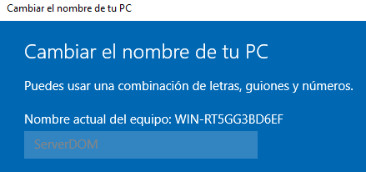

En Red Interna Cambiamos la IP

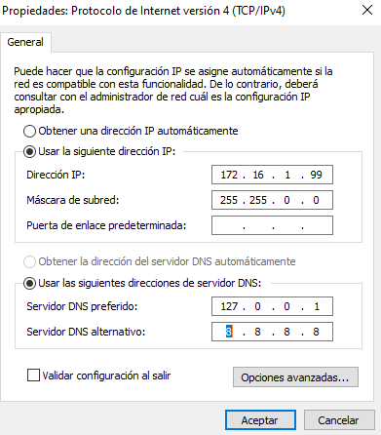

Reiniciar.

\*En el Server 2 poner la IP en común con la red del Server 1.

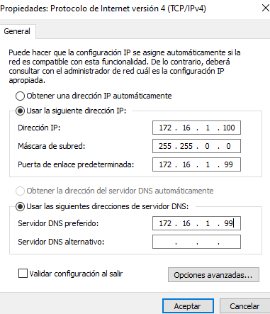

\*La Puerta de Enlace y el DNS deben ser la IP del Server 1

\*Comprobar que hagan Ping

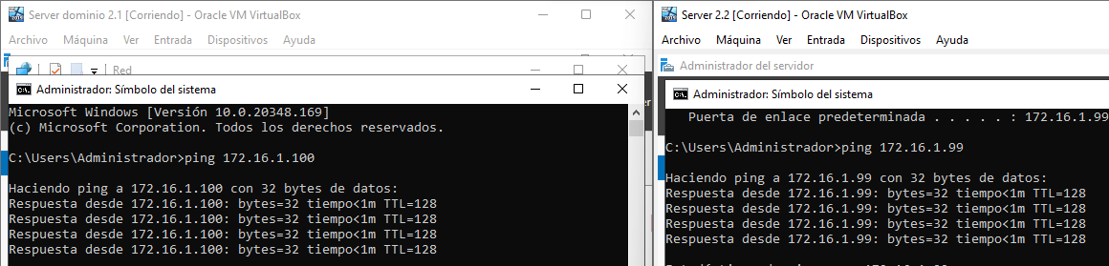

Agregar Roles y Características

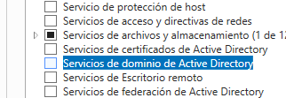

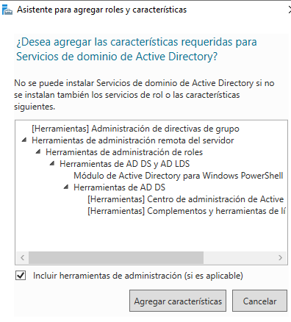

Siguiente

Siguiente

Instalar

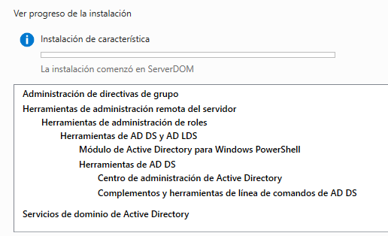

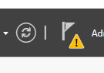

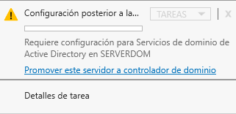

AGREGAR UN NUEVO BOSQUE

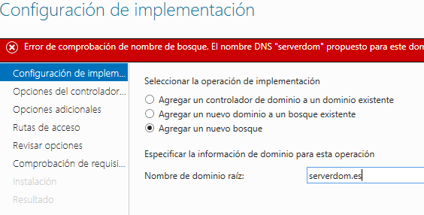

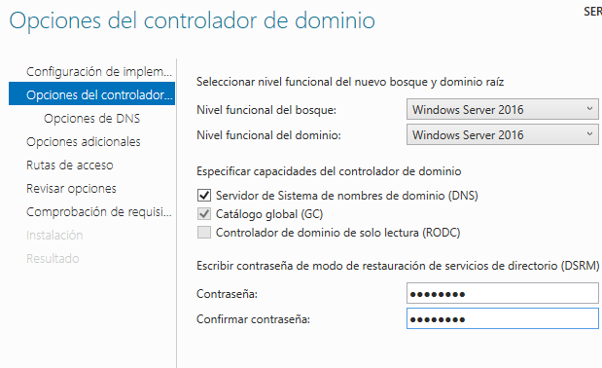

Siguiente, NO marcar DNS

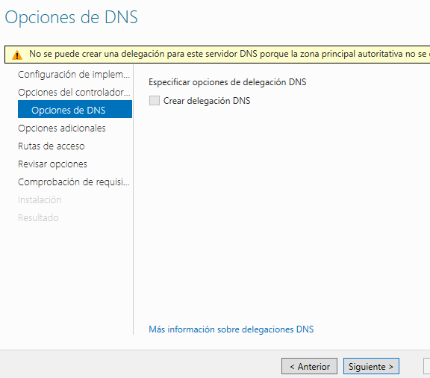

Siguiente

Siguiente

Siguiente

Instalar

Reiniciar

\*Ahora debemos unir el otro servidor al dominio.

Configuración🡪Sistema🡪Acerca de…🡪Cambiar nombre avanzado

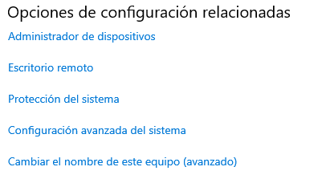

Cambiar

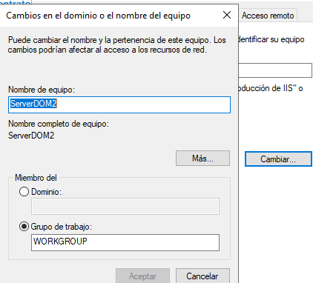

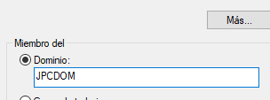



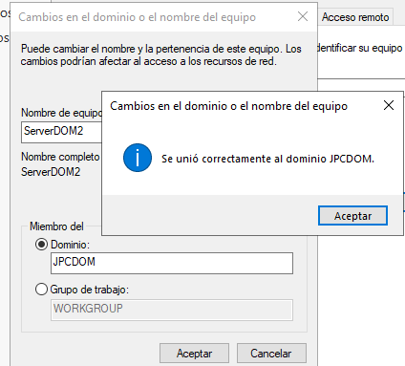

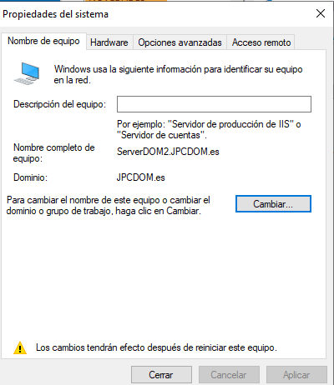

\*REINICIAR

